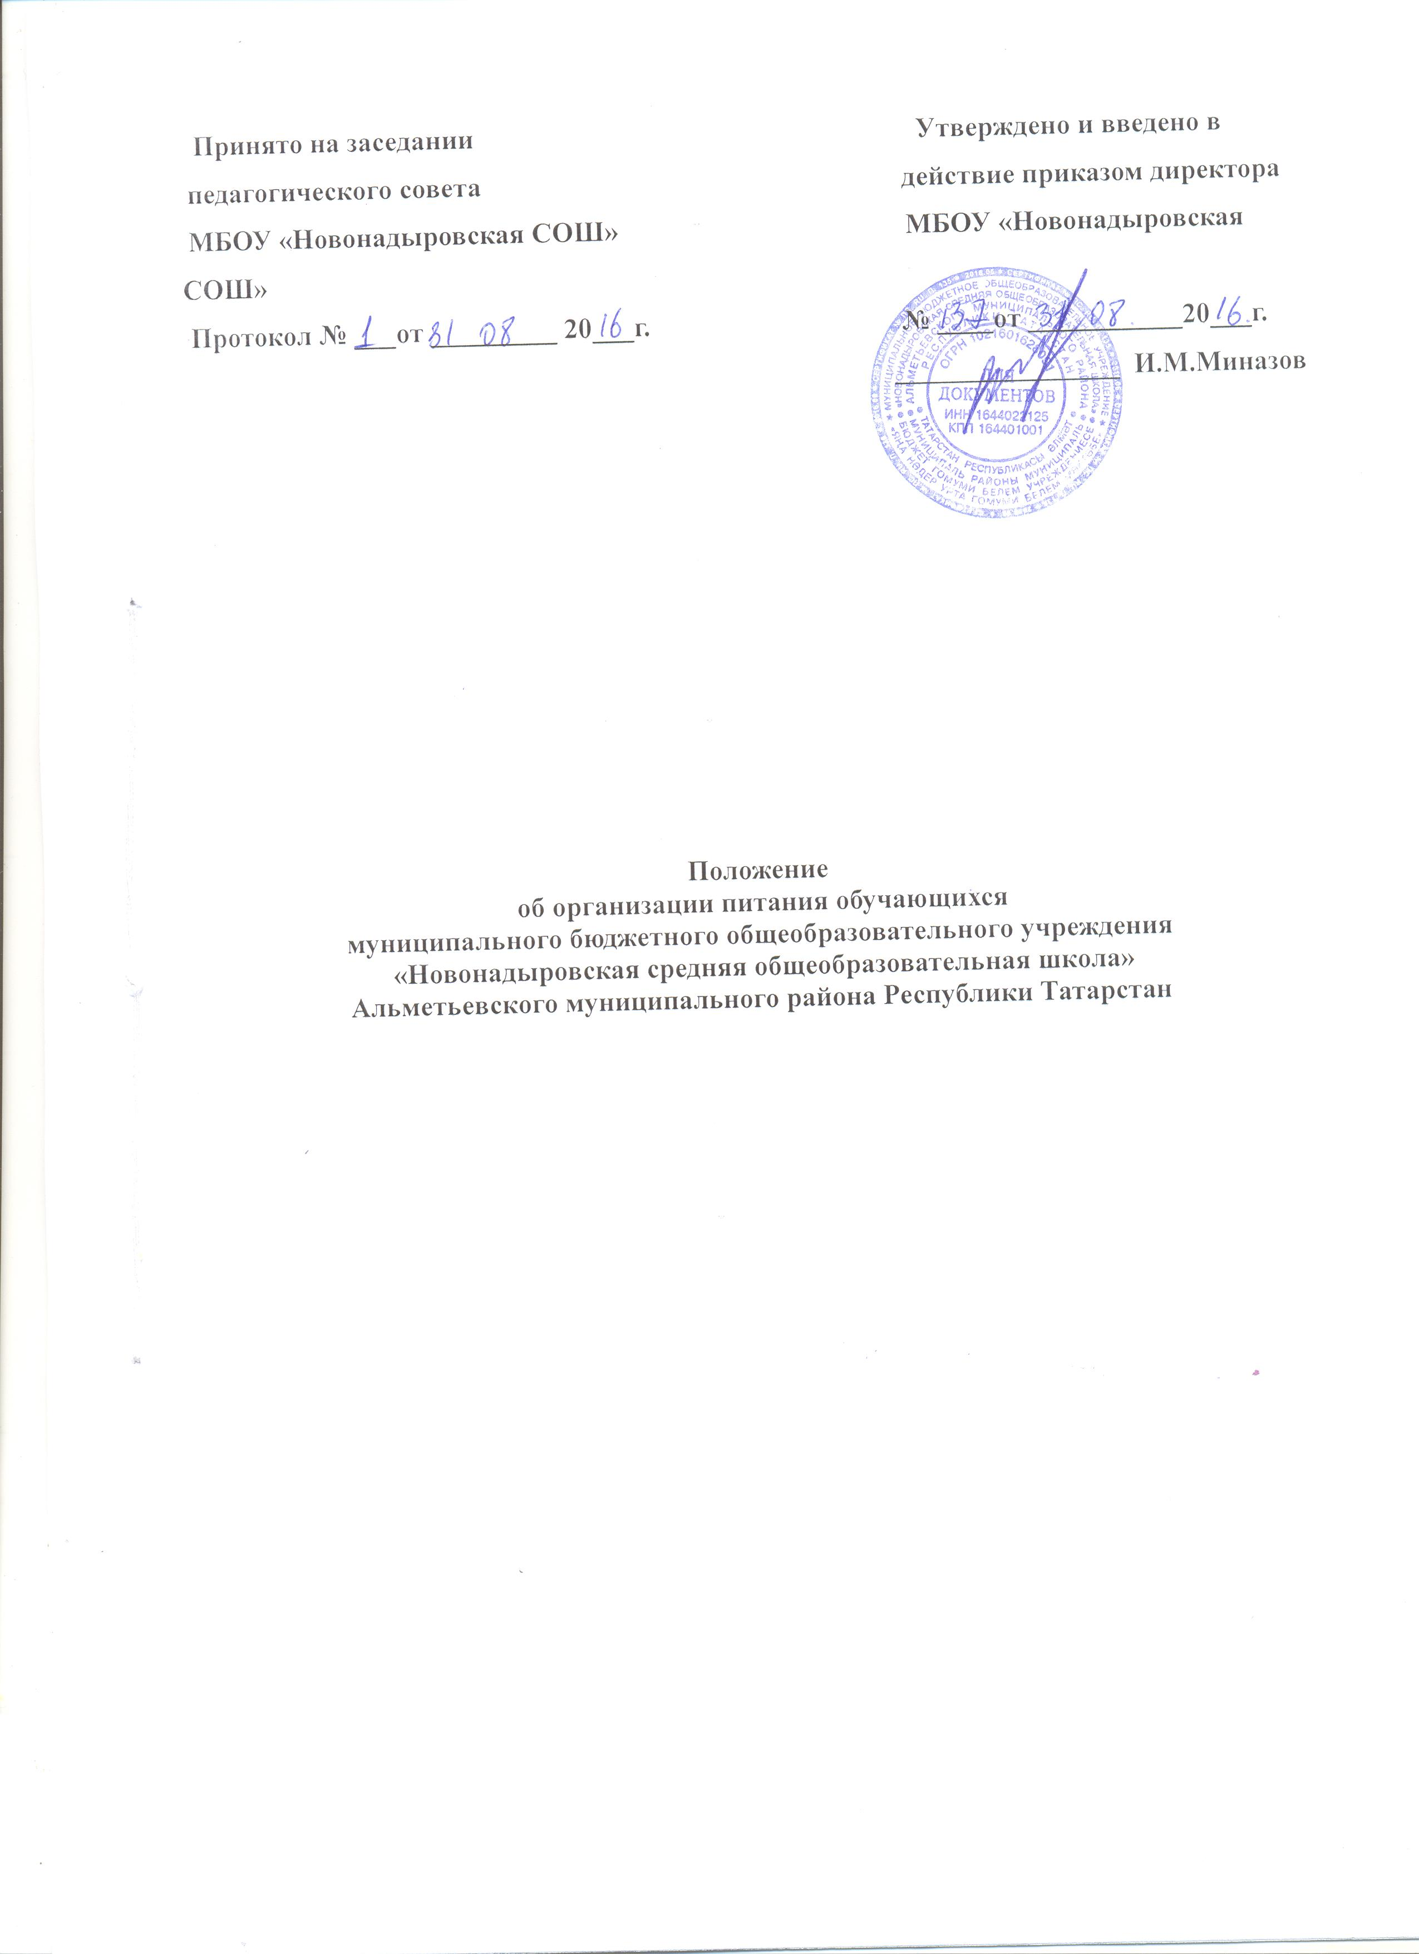
1. ОБЩИЕ ПОЛОЖЕНИЯ.
1.1. Положение о порядке организации питания обучающихся в МБОУ «Новонадыровская СОШ» (далее – "Положение") устанавливает порядок организации рационального питания обучающихся в школе, определяет основные организационные принципы, правила и требования к организации питания обучающихся, регулирует отношения между администрацией школы и родителями (законными представителями), а также устанавливает размеры и порядок предоставления частичной компенсации стоимости питания отдельным категориям обучающихся.
1.2. Положение разработано в целях организации полноценного горячего питания обучающихся, социальной поддержки и укрепления здоровья детей, создания комфортной среды образовательного процесса.
1.3. Положение разработано в соответствии с:
Федеральным законом от 29.12.2012г. № 273-ФЗ "Об образовании в Российской Федерации";
Уставом школы;
Федеральным законом от 30.03.1999 года №52-ФЗ " О санитарно- эпидемиологическом благополучии населения";
СанПиН 2.4.2.2821-10 "Санитарно-эпидемиологические требования к условиям и организации обучения в общеобразовательных учреждениях"
1.4. Действие настоящего Положения распространяется на всех обучающихся в школе.
1.5. Настоящее Положение является локальным нормативным актом, регламентирующим деятельность школы по вопросам питания, принимается на педагогическом совете, утверждается приказом директора школы.

2. ОСНОВНЫЕ ЦЕЛИ И ЗАДАЧИ.

2.1. Основными целями и задачами при организации питания обучающихся Школа является, обеспечение обучающихся питанием, соответствующим возрастным физиологическим потребностям в пищевых веществах и энергии, принципам рационального и сбалансированного питания;
• гарантированное качество и безопасность питания и пищевых продуктов, используемых для приготовления блюд;
• предупреждение (профилактика) среди обучающихся инфекционных и неинфекционных заболеваний, связанных с фактором питания;
• пропаганда принципов полноценного и здорового питания;
• социальная поддержка обучающихся из социально незащищенных, малообеспеченных и семей, попавших в трудные жизненные ситуации;
• модернизация школьных пищеблоков в соответствии с требованиями санитарных норм и правил, современных технологий;
• использование бюджетных средств, выделяемых на организацию питания, в соответствии с требованиями действующего законодательства;

3. ОБЩИЕ ПРИНЦИПЫ ОРГАНИЗАЦИИ ПИТАНИЯ ОБУЧАЮЩИХСЯ.
3.1. Организация питания обучающихся является отдельным обязательным направлением деятельности Школы.
3.2. Для организации питания обучающихся используются специальные помещения
( пищеблок), соответствующие требованиям санитарно- гигиенических норм и правил по следующим направлениям:
• соответствие числа посадочных мест столовой установленным нормам;
• обеспеченность технологическим оборудованием, техническое состояние которого соответствует установленным требованиям;
• наличие пищеблока, подсобных помещений для хранения продуктов;
• обеспеченность кухонной и столовой посудой, столовыми приборами в необходимом количестве и в соответствии с требованиями СанПиН;
• наличие вытяжного оборудования, его работоспособность;
• соответствие иным требованиям действующих санитарных норм и правил в Российской Федерации.
3.3. В пищеблоке постоянно должны находиться:
• заявки на питание, журнал учета фактической посещаемости обучающихся;
• журнал бракеража пищевых продуктов и продовольственного сырья;
• журнал здоровья;
• журнал учета температурного режима холодильного оборудования;
• копии примерного 10-дневного меню ( или 14-, 21-дневного меню), согласованных с территориальным отделом Роспотребнадзора;
• ежедневные меню, технологические карты на приготовляемые блюда;
• приходные документы на пищевую продукцию, документы, подтверждающие качество поступающей пищевой продукции (накладные, сертификаты соответствия, удостоверения качества, документы ветеринарно-санитарной экспертизы и др.);
• книга отзывов и предложений.
3.4. Питание в школе организуется на основе разрабатываемого рациона питания и примерного десятидневного меню, разработанного в соответствии с рекомендуемой формой составления примерного меню и пищевой ценности приготовляемых блюд, а также меню-раскладок, содержащих количественные данные о рецептуре блюд.
3.6. Режим питания в школе определяется Постановление Главного государственного санитарного врача РФ от 29.12.2010 N 189(ред. от 24.11.2015)
"Об утверждении СанПиН 2.4.2.2821-10"Санитарно-эпидемиологические требования к условиям и организации обучения в общеобразовательных учреждениях"(вместе с "СанПиН 2.4.2.2821-10.Санитарно-эпидемиологические требования к условиям и организации обучения в общеобразовательных организациях. Санитарно-эпидемиологические правила и нормативы"
3.7. Примерное меню утверждается директором школы.
3.8. Приказом директора школы из числа педагогических работников назначается лицо, ответственное за полноту охвата учащихся питанием и организацию питания на текущий учебный год.

4. КОМПЕТЕНЦИЯ Школы ПО ВОПРОСАМ ОРГАНИЗАЦИИ ПИТАНИЯ В УЧРЕЖДЕНИИ
4.1. Администрация школы совместно с классными руководителями осуществляет организационную и разъяснительную работу с обучающимися и родителями (законными представителями) с целью организации горячего питания обучающихся.
4.2. Администрация школы обеспечивает принятие организационно- управленческих решений, направленных на обеспечение горячим питанием обучающихся, принципов и санитарно-гигиенических основ здорового питания, ведение консультационной и разъяснительной работы с родителями (законными представителями) обучающихся.
4.3. Сбор информации по охвату питанием обучающихся.
4.4. Сбор информации об организации и качестве питания обучающихся.
ПОРЯДОК ОРГАНИЗАЦИИ ПИТАНИЯ УЧАЩИХСЯ В ШКОЛЕ.
5.1. Обучающиеся имеют право получать горячее питание по месту обучения ежедневно в период учебной деятельности.
5.2. Обучающиеся получают питание на платной основе за счет родителей (законных представителей).
5.3. Питание обучающихся осуществляется в заявительном порядке.
5.4. Оказание услуги по организации питания обучающихся осуществляется в собственной оборудованной столовой учреждения.
5.5. Для обучающихся организуется горячее питание. Для обучающихся, посещающих группу продленного дня, дополнительно – полдник. Школа предоставляет дополнительную меру социальной поддержки детям из малообеспеченных и многодетных семей в виде обеспечения бесплатными обедами в группе продленного дня. Мера социальной поддержки осуществляется за счет смет Школы. Горячее питание предусматривает наличие горячего первого или второго блюда. Фактический рацион питания должен соответствовать утвержденному меню.
5.6. Столовая школы осуществляет производственную деятельность в режиме односменной работы школы и шестидневной учебной недели.
5.7. Отпуск горячего питания обучающимся организуется по классам (группам) на переменах продолжительностью не менее 10 и не более 20 минут, в соответствии с режимом учебных занятий. В школе режим предоставления питания обучающихся утверждается приказом директора школы ежегодно.
5.8. Ответственный дежурный по школе обеспечивает сопровождение обучающихся классными руководителями, педагогами в помещение столовой. Сопровождающие классные руководители, педагоги обеспечивают соблюдение режима посещения столовой, общественный порядок и содействуют работникам столовой в организации питания, контролируют личную гигиену обучающихся перед едой.
5.9. Организация обслуживания обучающихся горячим питанием осуществляется путем предварительного накрытия столов.
5.10. Проверку качества пищевых продуктов и продовольственного сырья, соблюдение рецептур и технологических режимов осуществляет бракеражная комиссия в составе ответственного за организацию горячего питания, повара, завхоза. Состав комиссии на текущий учебный год утверждается приказом директора школы. Результаты проверок заносятся в бракеражные журналы ( журнал бракеража пищевых продуктов и продовольственного сырья, журнал бракеража готовой продукции).
5.11. Ответственное лицо за организацию горячего питания в школе завхоз:
-принимает меры по обеспечению соблюдения санитарно- гигиенического режима.
5.12. Классные руководители передает заявку для составления меню-требования, меню и определения стоимости питания на день;
5.13. Вопросы организации питания в Школе (график питания, дежурство в столовой и др.) определяются приказом директора.

